 | Министерство науки и высшего образования Российской Федерации  Федеральное государственное бюджетное образовательное учреждение  высшего образования  «Московский государственный технический университет  имени Н.Э. Баумана  (национальный исследовательский университет)»  (МГТУ им. Н.Э. Баумана)

ФАКУЛЬТЕТ Робототехники и комплексной автоматизации

КАФЕДРА Системы автоматизированного проектирования (РК-6)

РАСЧЕТНО-ПОЯСНИТЕЛЬНАЯ ЗАПИСКА

К КУРСОВОЙ РАБОТЕ

по дисциплине: «Технологии Интернет»

НА ТЕМУ:
«Разработка веб-ориентированной подсистемы ведения журнала сообщений о событиях в системе»



Студент РК6-83 _________________ В.О. Голубев
(Группа) (Подпись, дата) (И.О.Фамилия)

Руководитель курсовой работы _________________ А.П. Соколов
(Подпись, дата) (И.О.Фамилия)

Консультант _________________ А. Ю. Першин
(Подпись, дата) (И.О.Фамилия)

2020 г.
Министерство науки и высшего образования Российской Федерации
Федеральное государственное бюджетное образовательное учреждение
высшего образования
«Московский государственный технический университет имени Н.Э. Баумана
(национальный исследовательский университет)» (МГТУ им. Н.Э. Баумана)

УТВЕРЖДАЮ
Заведующий кафедрой __________
(Индекс)
______________А.П. Карпенко_
(И.О.Фамилия)
« _____ » ____________ 20___ г.

ЗАДАНИЕ
на выполнение курсовой работы

по дисциплине _Технологии Интернет_______________________________________________

Студент группы _РК6-83__

____________________________Голубев Владислав Олегович___________________________
(Фамилия, имя, отчество)

Тема курсовой работы _Разработка веб-ориентированной подсистемы ведения журнала сообщений о событиях в системе __________________________________________________

Направленность КР (учебная, исследовательская, практическая, производственная, др.)
___практическая_________________________________________________________________
Источник тематики (кафедра, предприятие, НИР) ____Кафедра__________________________

График выполнения КР: 25% к 4 нед., 50% к 8 нед., 75% к 12 нед., 100% к 17 нед.

Техническое задание Создать программную инфраструктуру для ведения журнала о событиях в системе и разработать пользовательский интерфейс для показа сообщений
Оформление курсовой работы:

Расчетно-пояснительная записка на _21_ листах формата А4.
Перечень графического (иллюстративного) материала (чертежи, плакаты, слайды и т.п.)
___7 рисунков__________________________________________________________________

Дата выдачи задания « _18_ » _февраля_ 2020 г.

Руководитель курсовой работы _________________ ____А.П. Соколов____
(Подпись, дата) (И.О.Фамилия)

Студент _________________ ____В. О. Голубев____
(Подпись, дата) (И.О.Фамилия)

Примечание: Задание оформляется в двух экземплярах: один выдается студенту, второй хранится на кафедре.

АННОТАЦИЯ
Пояснительная записка оформлена в рамках выполнения курсовой работы по курсу Технологии Интернет. В записке дан обзор на существующие подходы к логированию событий в вычислительных системах и уведомлению пользователей о возникающих событиях. Описано создание программной инфраструктуры подсистемы журнала сообщений для РВС GCD, описание программной архитектуры сервера приложений и протокола сообщения между клиентом и сервером приложений в РВС GCD.

Тип работы: курсовая работа

Тема работы: Разработка веб-ориентированной подсистемы ведения журнала сообщений о событиях в системе.

Объект исследований: системы логирования событий в веб-приложениях.

СОКРАЩЕНИЯ
РВС – Распределенная вычислительная система.
САПР – Система автоматизированного проектирования.
DOM – Document Object Layer.
MVC — Model-View-Controller.
CRUD — Create-Read-Update-Delete.
IPC — Inter-Process Comunication.

СОДЕРЖАНИЕ
АННОТАЦИЯ 3
СОКРАЩЕНИЯ 4
СОДЕРЖАНИЕ 4
ВВЕДЕНИЕ 5
1. ПОСТАНОВКА ЗАДАЧИ 8
1 .1. Концептуальная постановка задачи 8
2. АРХИТЕКТУРА ПРОГРАММНОЙ РЕАЛИЗАЦИИ 9
2.1. Общая схема узлов РВС GCD 9
2.2. Информационная модель подсистемы ведения журнала сообщений о событиях в системе 12
2.3. Программная архитектура подсистемы журнала сообщения в comwpc 13
2.4. Программная архитектура подсистемы журнала сообщения в pycomaps 15
2.4.1. Асинхронная обработка запросов 15
2.4.2. Протокол коммуникации с веб-клиентом 16
3. ТЕСТИРОВАНИЕ И ОТЛАДКА 18
4. АНАЛИЗ РЕЗУЛЬТАТОВ 20
ЗАКЛЮЧЕНИЕ 20
СПИСОК ЛИТЕРАТУРЫ 21

ВВЕДЕНИЕ
В современных сложных программных системах пользователь часто совершает ошибки в ходе работы. Даже если пользователь прошел обучение по работе с программой, это не гарантирует, что при попытке освоить более сложные сценарии для решения своих задач, он не допустит ошибок и программа отработает корректно. Нет, также, никаких гарантий, что при разработке сложной системы не было допущено ошибок в программном коде. При возникновении внештатных ситуаций в работе с программой пользователь нуждается в объяснении, почему он не смог получить нужный результат. Разработчикам получение этой информации необходимо для выявления ошибок в программе или документирования наиболее частых ошибок пользователя при работе с программой и способов их решения. В обоих случаях решением подобной проблемы является средство обратной связи от программы, которое может информировать о возникновении исключительных ситуаций и их причине. Таким средством является журнал сообщений о событиях в системе, также известный как система логирования.
Процесс логирования (журналирования, протоколирования) - автоматическая запись событий, происходящих в рамках определенного процесса. Логирование позволяет оценивать состояние процесса и регистрировать ошибки. Главное преимущество использования логирования заключается в предоставлении возможности контролировать процесс выполнения бизнес-логики как отдельного процесса, так и системы в целом. Грамотно реализованный процесс учета событий позволяет получать параметризированные данные логики работы приложения. Подобный инструмент может помочь разработчикам улучшать стабильность системы.
Сложность проектирования и разработки системы логирования зависит от сложности самой системы. Основными требованиями являются [1]:
- наличие централизованного хранилища данных,
- отображение текущего состояния системы и её отдельных процессов,
- регистрация событий на любых компьютерах и серверах вычислительной системы,
- наличие функциональной системы поиска и фильтрации зарегистрированных в системе событий,
- возможность централизованного администрирования и мониторинга системы,
- наличие системы оповещения о возникновении определенных событий.
Единое хранилища данных нужно для синхронизации с состоянием программы или целой вычислительной сети. Само хранилище может представлять из себя как файл или систему файлов, так и целую базу данных в зависимости от требований к системе. Каждое событие должно быть зарегистрировано в хранилище в определенном формате. Формат должен быть удобен для интерпретации как на программном уровне, так и на уровне представления человеком. Для повышения удобства специалисты пришли к идее разделения типов сообщений на несколько уровней [2], [3]. Такое разделение помогает фильтровать логи приложений и настраивать систему логирования на запись сообщений только о необходимых событиях. Уровни представляют из себя набор из одного или нескольких типов сообщений. К основным типам сообщений о событиях относят:
- ошибки,
- предупреждения,
- информация.
В зависимости от сложности системы каждый тип может быть разделен на несколько подтипов. Программный продукт на различных стадиях своего жизненного цикла нуждается в разных уровнях логирования. При создании и тестировании программы разработчикам важно иметь как можно больше информации о поведении системы. Для этого система логирования работает на всех трех уровнях и записывает сообщения всех типов событий. Во время эксплуатации системы пользователями большое количество операций записи будет плохо сказываться на производительности системы, поэтому система логирования должна записывать только сообщения о критических ошибках.
В современных САПР важным элементом является своевременное оповещение пользователя о событиях, происходящих во время работы. Информация об успешном выполнении расчета, предупреждение о возможной некорректной работе системы с полученными данными или оповещение о возникшей ошибке позволяют пользователю реагировать на ситуацию и предпринимать соответствующие действия. Правильно спроектированная система оповещений дополняет пользовательский интерфейс для работы с программой и становится помощником для решения прикладных задач. Для достижения этой цели система оповещений должна быть тесно связана с системой логирования.
Современные решения систем оповещений основываются на технологии push-уведомлений [4], [5]. Доставка сообщений в системах push-уведомлений осуществляется по сети интернет, используя клиент-серверную модель. Клиент подписывается на рассылку push-уведомлений, а сервер публикации (publisher), по наступлению определенного события, осуществляет рассылку подписавшимся клиентам. Данная технология уже является стандартом в мобильных технологиях. Реализации клиентов, также, имеются в браузерах [6] и даже на уровне окружений рабочего стола в операционных системах для персональных компьютеров.
Разработка веб-ориентированной подсистемы ведения журнала сообщений предполагает создание единообразного подхода для разработчиков разных компонентов РВС к информированию пользователя или системы о возникающих событиях. Для реализации подсистемы были изучены труды по разработке систем логирования и уведомлений. В статье Винничек Е. [1] В рассмотрены основные проблемы и способы их решения при разработке систем логирования в сложных распределенных системах. Автор описывает проектирование системы логирования, которую можно было бы встроить в существующие РВС и показывает основные преимущества выбранного подхода. Были изучены документации к операционным системам Microsoft [2] и man для unix-подобных операционных систем [3] на предмет реализации систем логирования. Была найдена информация о поддерживаемых типах сообщений о событиях в системе. В работе Федченко И. О. и Намиота Д. Е. [4] дано описание технологии push-уведомлений, рассмотрены существующие решения серверов публикации, а также приведен пример реализации информационной системы для мобильных пользователей, которая позволила бы создавать системы рассылок уведомлений без программирования.
Целью работы является разработка программной реализации подсистемы журнала сообщений о событиях в системе для РВС GCD. Необходимо реализовать поддержку подсистемы на сервере приложений pycomaps и веб-клиенте comwpc.

ПОСТАНОВКА ЗАДАЧИ

.1. Концептуальная постановка задачи
Объект разработки: Подсистема ведения журнала сообщений о событиях в системе.
Цель разработки: Создание программного обеспечения для создания, интерпретации и визуализации сообщений о событиях в системе.
Задачи курсовой работы:
- разработать программную реализацию для регистрации событий в системе и подготовки сообщения для выдачи пользователю,
- разработать графический пользовательский интерфейс для просмотра и управления уведомлениями,
- разработать протокол коммуникации между сервером приложений pycomaps и веб-клиентом comwpc в части сообщений об ошибках на стороне сервера.
Требования:
- каждое сообщение должно быть следствием возникновения события в системе, которое должно быть зарегистрировано;
- каждое сообщение, выводимое пользователю, должно быть связано с текущим сеансом Django работы данного пользователя;
- подсистема вывода сообщений должна иметь возможность вывести широковещательное сообщение всем подключенным в данный момент пользователям;
- для вывода сообщения должен быть создан удобный программный интерфейс, представленный в виде функции, которая на вход получает идентификатор требуемого для вывода сообщения, язык вывода, а также массив переменной длины значений параметров данного сообщения;
- вывод сообщений пользователю должен осуществляться в специальное окно в web-клиенте;
- сообщения разных типов должны сопровождаться соответствующей иллюстрацией.

АРХИТЕКТУРА ПРОГРАММНОЙ РЕАЛИЗАЦИИ
Для реализации подсистемы необходимо разрабатывать функционал на сервере приложений и на веб-клиенте. Для написания серверной логики используется язык Python 3-й версии в связи с библиотекой для программирования сетевых приложений pyZMQ — реализации технологии ZMQ на языке Python. Для программирования на веб-клиенте используется язык Python в связи с веб-фрейворком Django, JavaScript в связи с библиотекой JQuery для манипулирования DOM и создания стандартных анимаций в пользовательском интерфейсе.

2.1. Общая схема узлов РВС GCD
На рисунке 1 представлена общая схема взаимодействия компонентов в РВС GCD, которая рабтает на базе клиент-серверной архитектуры. Веб-клиент compwc построен на веб-фреймворке Django. Django хорошо подходит для разработки веб-приложений разной сложности. Внутри он реализует паттерн MVC. Веб-клиент comwpc использует собственный подход к разработке и в отличие от предлагаемого Django по-умолчанию синхронного режима обмена информации по HTTP, использует технологию ассинхронных запросов AJAX. Таким образом, comwpc является нетипичным для веб-приложений на Django SPA-приложением, т.е. приложением, которое не требует перезагрузки в браузере при переходе на новую страницу. Веб-клиент общается с единой для РВС базой данных используя сервер comaps, который не представлен на рисунке 1, в качестве проксирующего сервера. Сам процесс коммуникации происходит по специальному протоколу. Передача информации по сети происходит по протоколу TCP. На рисунке 2 в виде UML-диаграммы представлена упрощенная последовательность обработки типичного запроса к comwpc.
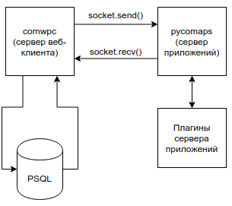
Рисунок 1 - Общая схема компонентов РВС GCD, в которых реализутся подсистема журнала сообщений о событиях
Связь с сервером приложений pycomaps происходит, также, по TCP с помощью ZMQ-сокетов. Более подробно об этой технологии будет рассказано в разделе 2.4.1. Сервер приложений pycomaps является новой версией сервера comaps. Общение с ним поддерживает всего несколько функций веб-клиента. Он написан на языке Python и для работы с сетью использует библиотеку pyzmq.
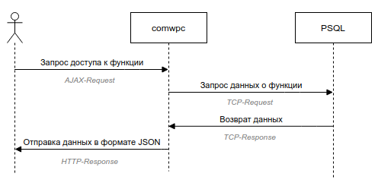
Рисунок 2 — UML-диаграмма последовательности обработки запроса от клиентаНа рисунке 3 представлена общая схема взаимодействия сервера приложений с множеством клиентов. Обработчик запросов на сервере представляет из себя связку ROUTER-DEALER. ROUTER собирает запросы от клиентов. DEALER распастраняет собранные запросы от клиентов на процессы обработки — Worker. Ответ от Worker идет через DEALER на ROUTER, а оттуда попадает нужному клиенту. Worker-ы являются плагинами к серверу приложений, которые осуществляют непосредственную логику работу функций РВС GCD. Например, плагин под названием GRPH_SOLVER_HANDLER_WEB осуществляет удаленный запуск произвольного графоориентированного решателя.
Сервер приложений pycomaps реализует уникальный подход к асинхронной обработке запросов от клиентов. Подробнее об этом написано в разделе 2.4.1.
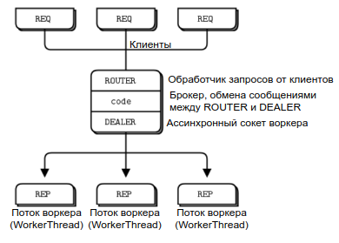

Рисунок 3 — Схема паттерна ROUTER-DEALER в pycomaps2.2. Информационная модель подсистемы ведения журнала сообщений о событиях в системе
Схема, несколько слов про таблицы, о форматах сообщений и языках.
На рисунке 4 представлена схема таблиц в базе данных, которая определяет логику работы с системными уведомлениями. Главной является таблица «Стандартные сообщения». В ней находятся уникальный идентификатор формата сообщения и строковое поле формата сообщения. Формат сообщения это форматная строка, которая обычно используется в для вывода форматных сообщений в языках С/C++. Чтобы сформировать итоговое сообщение для лога, в форматную строку подставляются параметры (численные или строковые). Каждое стандартное сообщение имеет свой тип, язык вывода и метод вывода (в каком узле РВС сообщение должно выводится и каким образом). В РВС GCD поддерживаются два языка вывода: русский и английский.
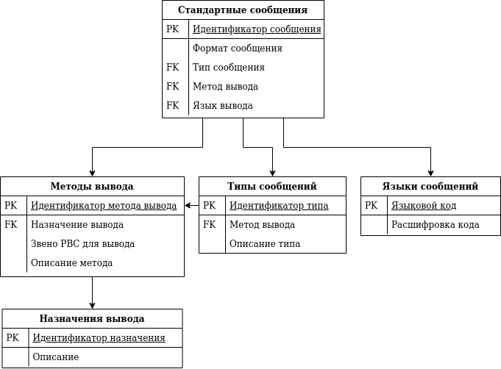
Рисунок 4 - Информационная модель подсистемы журнала системных событий

2.3. Программная архитектура подсистемы журнала сообщения в comwpc
В результате исследований по теме и требованиям к разработке было решено, что каждое событие в системе должно быть зарегистрировано в едином хранилище. Это верно для критических ошибок в системе на стороне сервера приложений. Если возникает ошибка в результате обработки запроса от пользователя, то такие события важны только для пользователя и информация о них является временной, поэтому было решено, что пользовательские события должны хранится во временном хранилище на стороне клиента. Такое решение, также, обусловлено требованием связывать возникающее событие с сессией текущего пользователя.
Для регистрации события была разработана Django-модель Events. Django-модель представляет собой объектно-ориентированую обертку над инфологической единицей данных. Все CRUD-операции с объектом модели транслируются на базу данных. В качестве базы данных сервер веб-клиента использует SQLite. Методы класса модели Events реализуют функции регистрации и обработки события, а также подготовки данных для отображения сообщения пользователю. На рисунке 5 представлена блок-схема обработки возникшего на стороне сервера приложений пользовательского события в веб-клиенте.
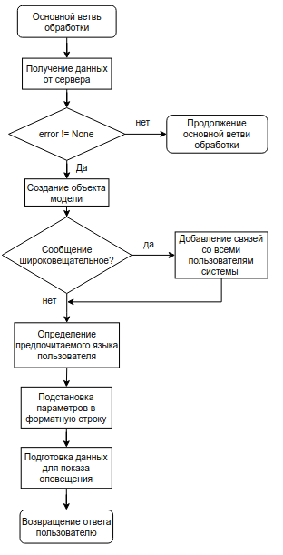
Рисунок 5 — Блок-схема алгоритма обработки возникшего события
Для разработчиков был разработан интерфейс в виде двух публичных методов класса Events. Метод Events.registr(event_msg, user, is_broadcast) позволяет зарегистрировать событие event_msg и свзязать его с пользователем user. Опционально можно создать ширковещательное сообщение, если передать параметр is_broadcast=True. Метод Events.get_message() возвращает словарь с готовыми полями для отображения данных пользователю. Сообщение будет выдано на языке, который указан у пользователя предподчтительным в браузере. Это достигается за счет анализа полей HTTP-запроса.
Для показана сообщений были разработаны функции на языке JavaScript, которые показывают всплывающее сообщение, а также функции для управления оповещениями в панели уведомлений. Пример работы этих функций показан в разделе 3.

2.4. Программная архитектура подсистемы журнала сообщения в pycomaps

2.4.1. Асинхронная обработка запросов
Технология ZMQ представляет API для удобной работы с сокетами, который реализует наиболее востребованные паттерны работы в сетевом программировании. Например, самый распространенный паттерн Request-Reply представлен специальной парой сокетов REQ и REP. ZMQ-сокеты являются усовершенствованной версией обычных unix-сокетов. Для работы с ними в библиотеке имеются соответсвующие структуры данных и функции, которые берут на себя сложную работу с очередями сообщений, осуществляя обработку запросов без блокировок. Для этого в ZMQ очереди строятся на неблокируемых структурах данных [7]. Благодаря такому подходу работа с сокетами упрощается до вызова нескольких методов для передачи и принятия сообщений.
Логика обработки запросов в сервере приложений реализуется в классе ApplicationServer. Методы этого класса запускают сервер с нужной конфигурацией. На рисунке 3 представлена схема паттерна ROUTER-DEALER, который реализуется в этом классе для обработки запросов. На запрос от клиента создается новый процесс Worker, который выполняет определенную задачу. Каждый Worker может взаимосдействовать с ApplicationServer с помощью IPC. Для этого создаются пары сокетов DEALER-REP. Самый простой случай взаимодействия процессов ApplicationServer и Worker рассмотрен на рисунке 6. Можно увидеть, как достигается асинхронная обработка запросов от веб-клиента к Worker. Каждый процесс Worker состоит из двух параллельных потоков. WorkerThread является рабочим потоком, а RequestHandler — управляющим.
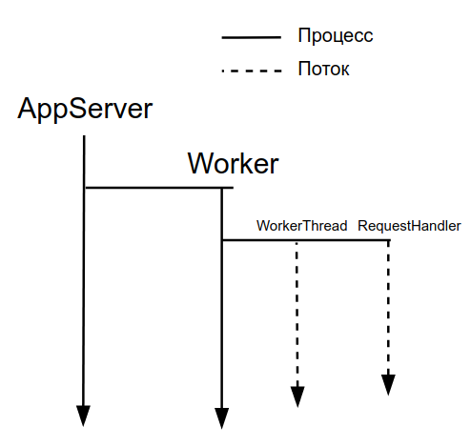
Рисунок 6 - Схема распараллеливания процессов AppServer и Worker

2.4.2. Протокол коммуникации с веб-клиентом
Текстовый протокол основывается на формате JSON. Пример сообщения на запуск обработчика на сервере приложений:
{
'command': 'create_worker',
'worker_name': data['processing'],
'input': {'data': data['data']}
}
Здесь в значении ключа command находится название команды, которую сервер приложений должен исполнить, worker_name — название обработчика запроса, input — поле, в котором хранится информация с передаваемыми данными.
Сериализация JSON в поток байт производится функцией стандартного модуля json языка Python. Десериализация на стороне сервера приложений производится, также, модулем json.
Кроме команды на создание обработчика, сервер приложений поддерживает команду запроса текущего статуса работы обработчика — get_worker_result. При этом необходимо обязательно указывать идентификатор обработчика в теле запроса.
Обычно после запроса к самому серверу приложений далее производятся запросы к созданному обработчику, чтобы запросить у него какие-то данные или попросить выполнить дополнительную обработку с новыми данными. Для этого в контексте запроса обязательно должен быть указан идентификатор обработчика, а в теле запроса команда для обработчика и входные данные.
Ответ от сервера четко стандартизован. Это должен быть JSON с полями result и error. Поле result определяется для каждого Worker отдельно. Поле error стандартизовано для всех ответов сервера в случае ошибки, как показано на рисунке 7.
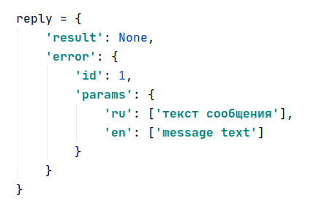
Рисунок 7 — Формат ответа от сервера приложений в случае ошибки обработки запроса

Здесь поле id является номером стандарного сообщения из таблицы «Стандартные сообщения» информационной модели подсистемы ведения журнала системных событий. Поле params является словарем с ключами, которые являются языковыми кодами. По каждому ключу можно получить массив с параметрами для подстановки в форматную строку стандартного сообщения на соответствующем языке.

ТЕСТИРОВАНИЕ И ОТЛАДКА
Тестирование подсистемы ведения фурнала сообщений проводилось на функции GRPH_SOLVER_WEB, которая производит запуск произвольного графоориентированного решателя. На рисунке 8 представлен графический пользовательский интерфейс на веб-клиенте для запуска этой функции. Исходные данные для запуска функции заполняются в форме. Обязательным полем для запуска решателя является «Идентификатор решателя». Если указан неверный идентификатор, то на сервере должна произойти ошибка при запуске функции.
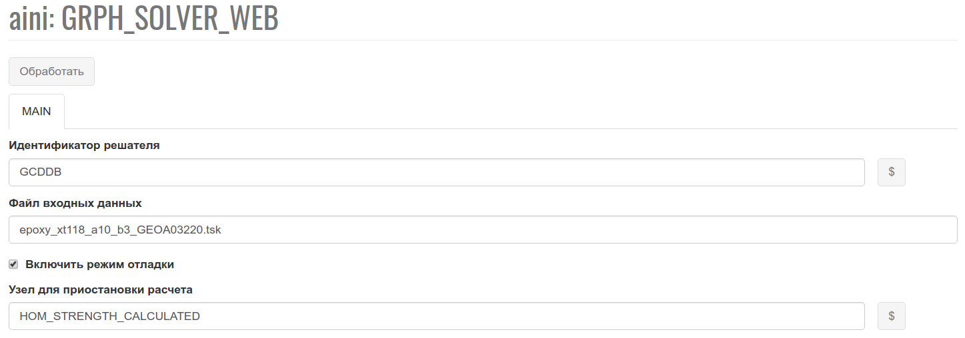
Рисунок 8 — Интерфейс для запуска функции GRPH_SOLVER_WEB

При нажатии на кнопку «Обработать» был отправлен запрос на сервер приложений для запуска плагина, который должен осуществить запуск решателя с заданными идентификатором. Поскольку идентификатор был указан неверный, плагин не смог найти файл с описанием графовой структуры решателя и вернул на клиент ошибку. Сообщение об ошибке было зарегистрировано на веб-клиенте и сформировано сообщение для пользователя на языке, который указан предпочтительным в браузере — русском. Сообщение показано на рисунке 9. Оно представляет из себя всплывающее окно. В заголовке окна обозначен тип возникшего события, а в тексте скомпилированная строка стандартного сообщения с текстовым параметром «Не удалось найти заданный решатель».

Рисунок 9 — Всплывающее окно с типом события и тектом поясняющим произошедшее событие
В панели уведомлений был инкрементирован счетчик уведомлений. При раскрытии панели можно увидеть пришедшее уведомление о событии с иконкой обозначающей, что данное событие имеет тип «ошибка». Результат продемострирован на рисунке 10.
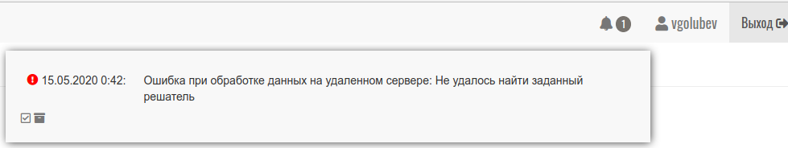
Рисунок 10 — Панель уведомлений на веб-клиенте, содержащее новое событие Для панели оповещений были разработаны функции для управления оповещениями. Функция «Отметить все оповещения как прочитанные» обнуляет счетчик оповещений у пользователя. Функция «Удалить оповещения» очищает панель уведомлений и удаляет оповещения свзяанные с пользователями из временного хранилища веб-клиента.

АНАЛИЗ РЕЗУЛЬТАТОВ
Тестирование показало, что разработка полностью удовлетворяет заявленым требованиям. Новый функционал дополняет графический пользовательский интерфейс веб-клиента и помогает при решении задач в системе. Была решена проблема
Для получения полного эффекта от работы подсистемы необходимо полностью интегрировать её во все существующие функции системы и применять предлагаемые интерфейсы при разработке новых функций. Возможным улучшением может оказаться интеграция встроенных интсрументов Django для логирования событий в подсистему журнала системных событий. Для удобства использования со стороны пользователей системы возможна модификация пользовательского интерфейса и добавления новых функций в подсистемы возможности выбора подписки на различные типы уведомлений.

ЗАКЛЮЧЕНИЕ
В результате работы над подсистемой сообщений о системных событиях удалось добиться готового решения для внедрения в РВС GCD. Была разработана программная архитектура связанная с существующим функционалом системы, значительно улучшен подход к обработке ошибок в системе. В пояснительной записке были описаны механизмы работы нового сервера приложений pycomaps и протокол коммуникации comwpc и pycomaps, а также приведены рекомендации для возможного улучшения подсистемы журнала сообщений о системных событиях.

СПИСОК ЛИТЕРАТУРЫ
- Винничек Е. В. Разработка программного комплекса централизованного логирования сложных распределенных систем // Современная наука: актуальные проблемы теории и практики. Серия: Естественные и Технические Науки. – 2019. – №04. – С. 42-49.
- Event Types // docs.microsoft.com: документация к Microsoft Windows. 2018. URL: https://docs.microsoft.com/ru-ru/windows/win32/eventlog/event-types (дата обращения: 13.05.2020).
- Системный вызов syslog // opennet.ru: новости открытого ПО URL: https://www.opennet.ru/cgi-bin/opennet/man.cgi?topic=syslog&category=3 (дата обращения: 13.05.2020).
- Федченко И. О., Намиот Д. Е. Модель информационной системы на базе push-уведомлений // International Journal of Open Information Technologies. – 2015. – №8. – С.17-27.
- Павлов А. Д., Намиот Д. Е. Системы для поддержки push-уведомлений //International Journal of Open Information Technologies. – 2014. – Т. 2. – №7. – С. 37-44.
- Notification // developer.mozilla.org: Документация к Web API от Mozilla. URL: https://developer.mozilla.org/en-US/docs/Web/API/notification (дата обращения: 13.05.2020).
- M. Herlih. A Methodology for Implementing Highly Concurrent Data Object // ACM Transactions on Programming Languages and Systems, 1993, p.746-770.

